**Linux系统下Tensorflow安装**

北京师范大学-香港浸会大学联合国际学院 1430003030 邬可夫

1. 首先我们需要知道Tensorflow分为两个版本，CPU计算版和GPU加速版，GPU加速版为进阶版，可利用机器所搭载的NVIDIA显卡进行计算加速，计算时间将大大缩减，不拥有NVIDIA显卡或不需要显卡加速可直接安装CPU版本（见步骤2），需要安装GPU加速版的可直接见步骤3。

* 本人使用的是python3.5，固此安装适用于python3.n 版本。2.7版本的可直接将文中所有命令中的 ”python3” 替换为 ”python” 即可。

1. CPU版本的安装十分简单，可使用pip3快速安装（GPU版本跳过此步骤）。
   1. 首先需确认系统中已经安装了pip3工具，如未安装，使用以下语句安装：

sudo apt-get install python3-pip

* 1. 使用pip3安装tensorflow，在terminal中输入以下语句：

pip3 install tensorflow

* 1. 安装未报错，即可开始检查tensorflow安装（见步骤4）。

1. GPU版本的安装较为复杂，不过计算功能强大。
   1. 首先需要确认你机器搭载的是NVIDIA的显卡，其次需要在NVIDIA官网上确认你的显卡的满足CUDA Compute Capability 3.0 or higher，如不满足只能遗憾的安装CPU版本。
   2. GPU版本需要安装3个工具
      1. CUDA toolkit
      2. cuDNN
      3. libcupti-dev library (NVIDIA CUDA Profile Tools Interface)
   3. 安装CUDA工具，官方推荐8.0版本，进入官网下载

https://developer.nvidia.com/cuda-downloads

然后按照下图安装

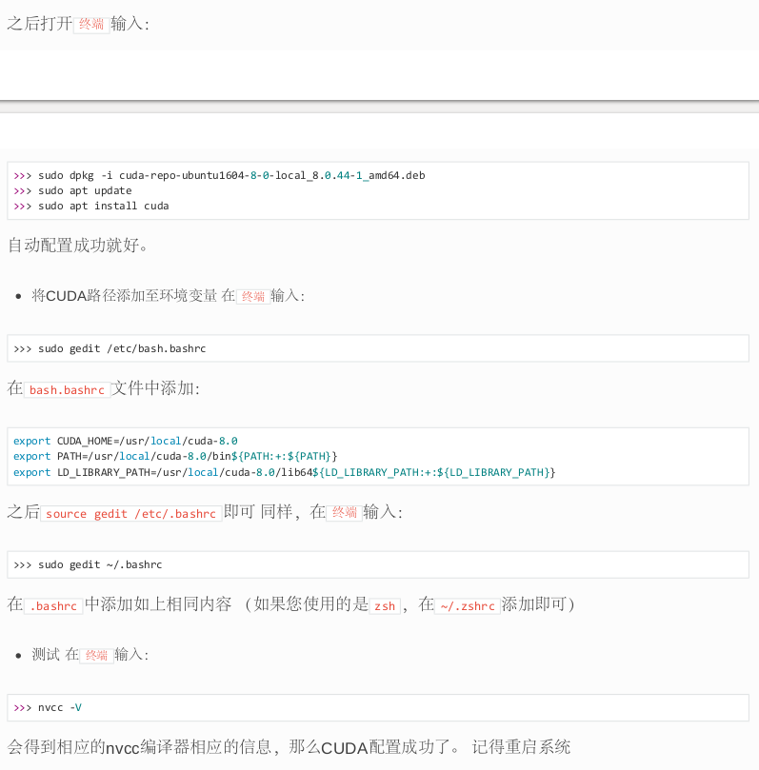

* 1. 安装cuDNN，官方推荐v5.1版本（我安装的是v6.0），进入官网下载

<https://developer.nvidia.com/cudnn>

下载解压出来是名为 cuda 的文件夹,里面有 bin 、 include 、 lib , 在终端中输入以下代码将三个文件夹复制到安装 CUDA 的地方覆盖对应文件夹：

sudo cp include/cudnn.h /usr/local/cuda-8.0/include/

sudo cp lib64/* /usr/local/cuda-8.0/lib64/

* 1. 安装libcupti-dev library，在terminal中输入以下指令安装

sudo apt-get install libcupti-dev

* 1. 前置工具安装好后，我们需要确认系统中已经安装了pip3工具，如未安装，使用以下语句安装：

sudo apt-get install python3-pip

* 1. 使用pip3安装tensorflow，在terminal中输入以下语句：

pip3 install tensorflow-gpu

* 1. 安装未报错，即可开始检查tensorflow安装（见步骤4）。

1. 检查tensorflow安装
   1. 在terminal中输入命令打开python3

python3

* 1. 引用tensorflow以验证安装。

import tensorflow

* 1. python直接要求下一行输入且未报错, 则安装成功。